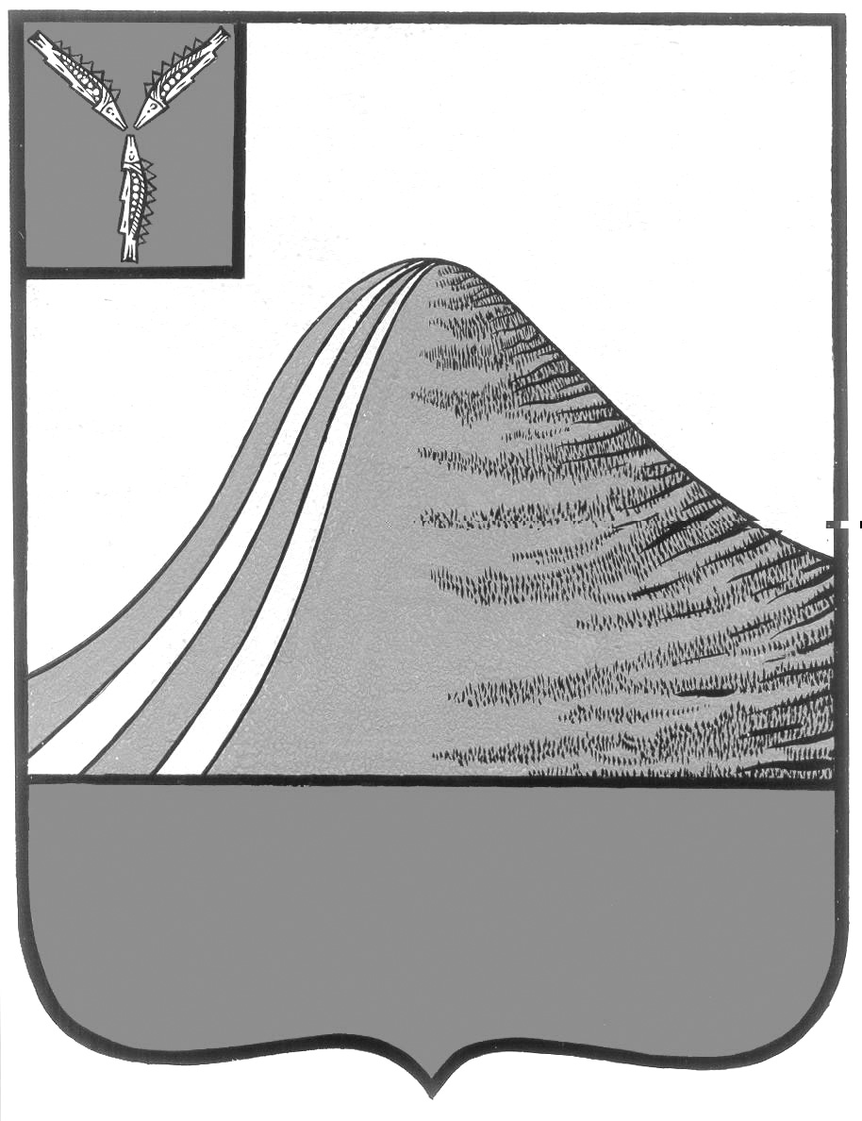
АДМИНИСТРАЦИЯ ЛЫСОГОРСКОГО МУНИЦИПАЛЬНОГО РАЙОНА
САРАТОВСКОЙ ОБЛАСТИ

Р А С П О Р Я Ж Е Н И Е

от 14 января 2014 года № 2-р

р.п.Лысые Горы

О создании комиссии по оценке знаний и функциональных
обязанностей оперативных диспетчеров МУ «ЕДДС
по Лысогорскому муниципальному району»

В целях обеспечения готовности оперативных диспетчеров МУ «ЕДДС по Лысогорскому муниципальному району» к действиям по приёму сигналов оповещения:
1. В срок до 31 января 2014 года организовать занятия и провести оценку
знаний, функциональных обязанностей и практических навыков по
выполнению обязанностей оперативного диспетчера МУ «ЕДДС по
Лысогорскому муниципальному району».
2. Для приёма зачётов у оперативных диспетчеров МУ «ЕДДС по
Лысогорскому муниципальному району» создать комиссию в составе:
Куторов Э.А. - первый заместитель главы администрации Лысогорского
муниципального района, председатель комиссии
Члены комиссии:
Антонова М.В. - руководитель аппарата администрации Лысогорского
муниципального района
Сенчихин П.Н. - начальник отдела обеспечения безопасности администрации
Лысогорского муниципального района
Петров А.А. - консультант отдела обеспечения безопасности администрации Лысогорского муниципального
района по вопросам ГО и ЧС
3. Начальнику отдела обеспечения безопасности администрации
муниципального района Сенчихину П.Н. о результатах работы комиссии
доложить в установленном порядке.
- Распоряжение довести до оперативных диспетчеров МУ «ЕДДС по Лысогорскому муниципальному району».
- Распоряжение администрации Лысогорского муниципального района от 23 января 2013 года № 13-р «О создании комиссии по оценке знаний и функциональных обязанностей оперативных диспетчеров МУ «ЕДДС Лысогорскому муниципальному району» признать утратившим силу.

Глава администрации
муниципального района С.А. Девличаров

